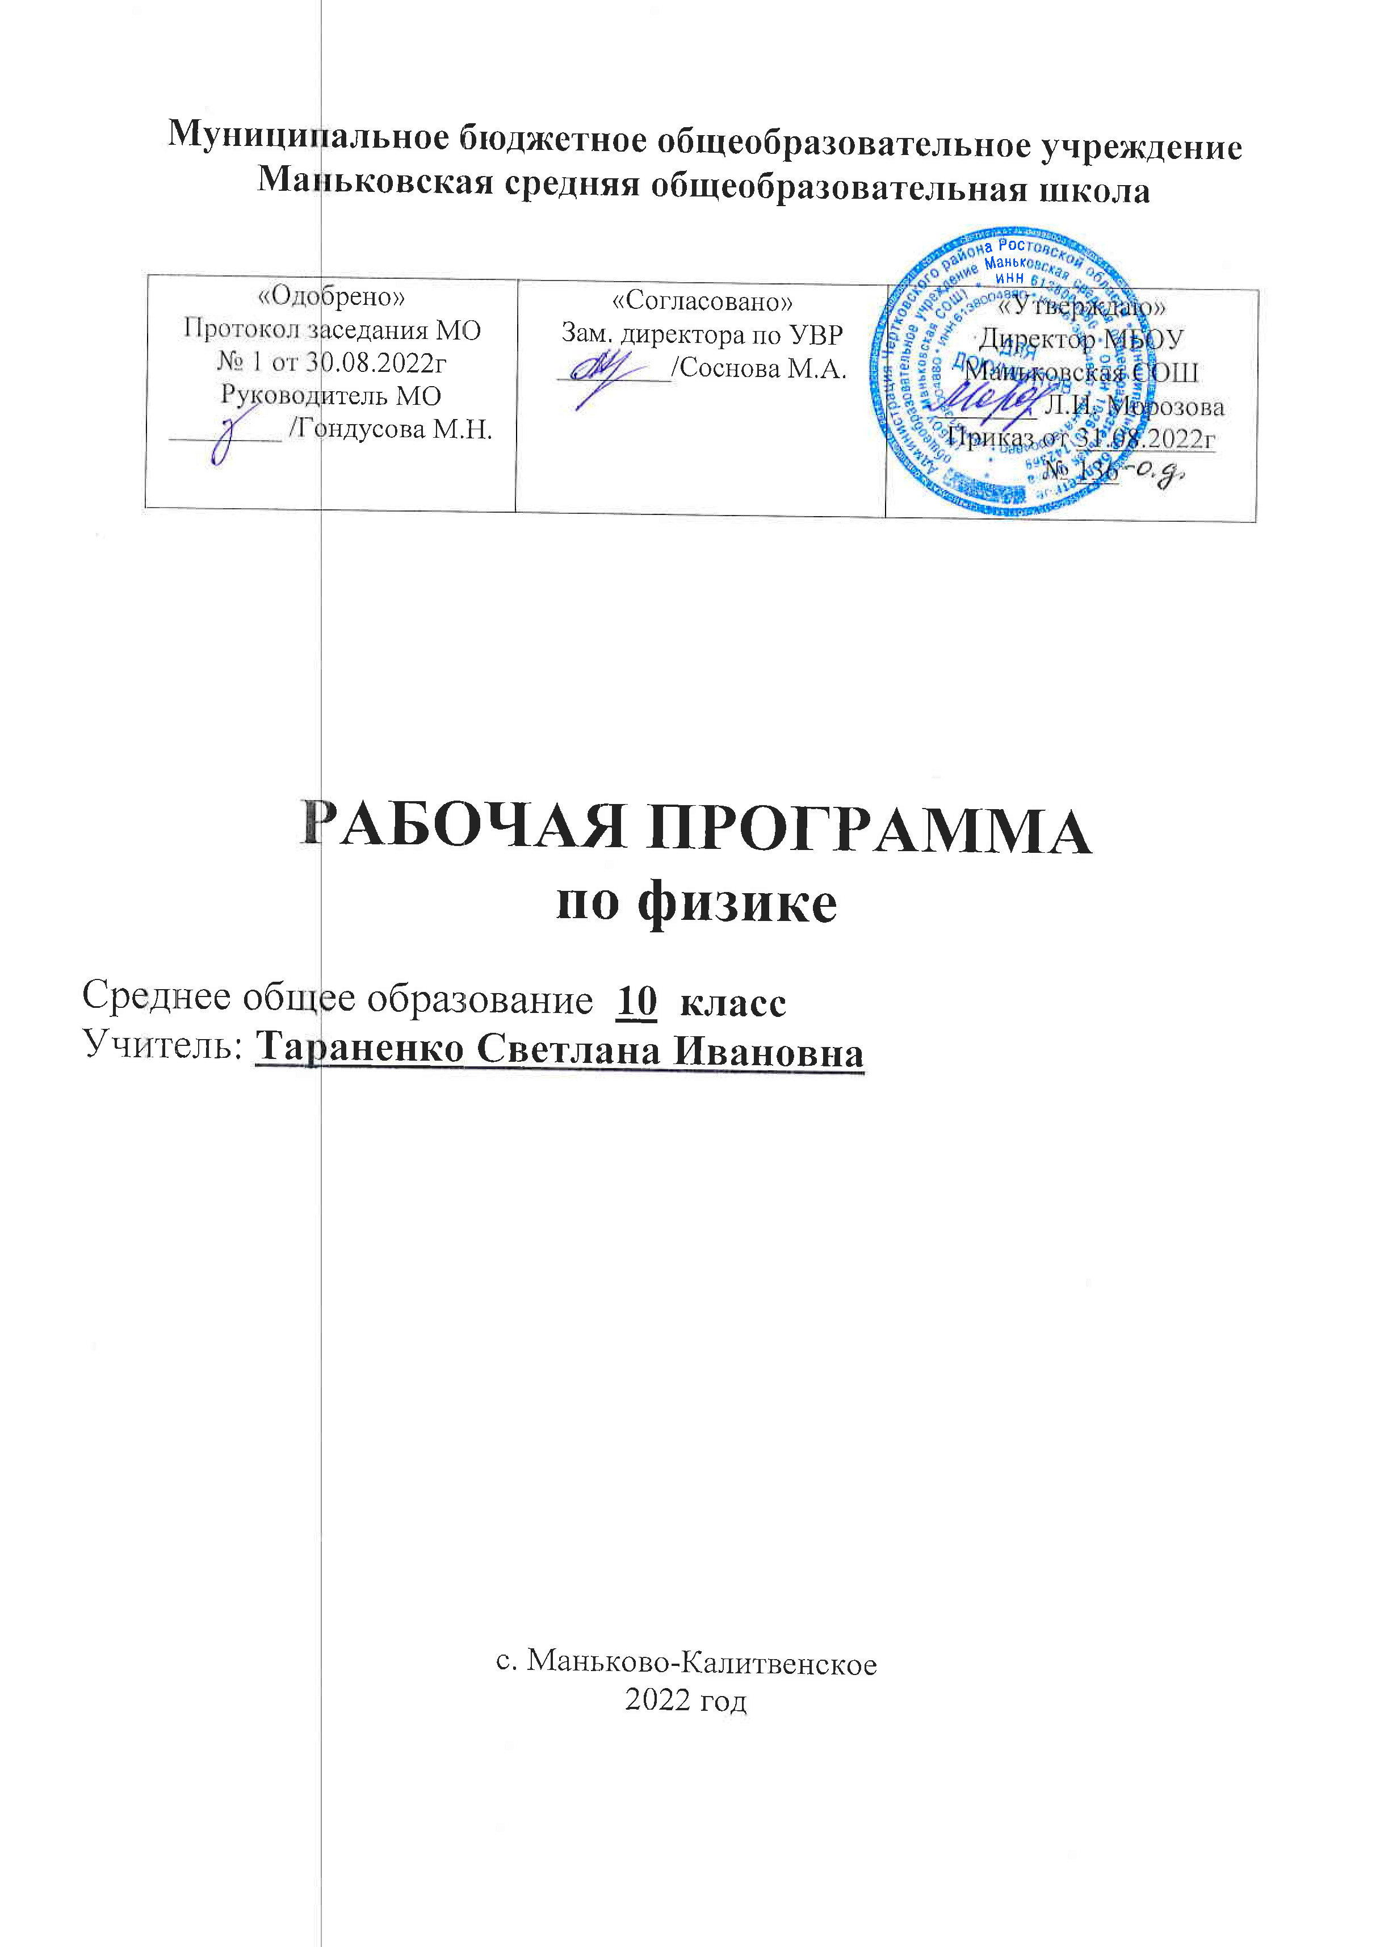
Муниципальное бюджетное общеобразовательное учреждение
Маньковская средняя общеобразовательная школа

«Одобрено»  Протокол заседания МО  № 1 от 30.08.2022г  Руководитель МО  ________ /Гондусова М.Н. | «Согласовано»  Зам. директора по УВР  ________/Соснова М.А. | «Утверждаю»  Директор МБОУ Маньковская СОШ _______ Л.И. Морозова  Приказ от 31.08.2022г  № 136-о.д.

РАБОЧАЯ ПРОГРАММА
по физике

Среднее общее образование 10 класс
Учитель: Тараненко Светлана Ивановна

с. Маньково-Калитвенское
2022 год

I. Пояснительная записка
Рабочая программа по физике для 10 класса составлена в соответствии с:
- Требованиями федерального государственного образовательного стандарта среднего общего образования , утвержденным приказом Министерства образования и науки РФ № 413 от 17 мая 2012 г)
- основной образовательной программой школы (приказ №136-о.д. от 31.08.2022);
- годовым календарным учебным графиком (приказ №136-о.д. от 31.08.2022);
- учебным планом ОУ (приказ №136-о.д. от 31.08.2022);
- Приказом Минпросвещения России от 20.05.2020 № 254 «Об утверждении федерального перечня учебников, допущенных к использованию при реализации имеющих государственную аккредитацию образовательных программ начального общего, среднего общего образования организациями, осуществляющими образовательную деятельность»
- Приказом Минпросвещения России от 23.12.2020 № 766 «О внесении изменений в федеральный перечень учебников, допущенных к использованию при реализации имеющих государственную аккредитацию образовательных программ начального общего, среднего общего образования организациями, осуществляющими образовательную деятельность, утвержденный приказом Минпросвещения России от 20.05.2020 № 254»
- Методических рекомендаций по созданию и функционированию Центра естественнонаучной и технологической направленности «Точка роста» на базе образовательных организаций. (Утверждены распоряжением Министерства просвещения Российской Федерации от 12 января 2021 г № Р-6)
- Данная рабочая программа по физике составлена на основе программы среднего (полного) общего образования по физике к комплекту учебников «Физика, 10-11» авторов Г.Я. Мякишев, Б.Б. Буховцева, Н.Н. Сотского – базовый и профильный уровни. 2019г
- 1. Физика: учеб. для 10 кл. общеобразоват. учреждений / Г.Я. Мякишев, Б.Б. Буховцев, Н.Н. Сотский.– М.: Просвещение, 2019 Дополнительная литература: 1. Сборник задач по физике. 10-11 классы. Н.А.Парфентьева. Просвещение, 2019г. 2. Физика. Задачник. 10-11 кл.: Пособие для общеобразоват. учреждений / Рымкевич А.П. – 7-е изд., стереотип. – М.: Дрофа, 2003. – 192 с.
- 3. Программы для общеобразовательных учреждений. Физика. Астрономия. 7 – 11 кл. /сост. В.А. Коровин, В.А. Орлов. – М.: Дрофа, 2010. Программы общеобразовательных учреждений. Физика. 10-11 классы. – М.: Просвещение, 2019
На основании:
- Статья 12. Образовательные программы Федерального закона об образовании (Утверждён 29 декабря 2012 года № 273-Ф3);
- Статья 28. Компетенция, права, обязанности и ответственность образовательного учреждения Федерального закона об образовании (Утверждён 29 декабря 2012 года № 273-Ф3);
- п.4.4.Устава школы (Постановление Администрации Чертковского района Ростовской области от 26.05.2021 №752);
- Положение о рабочей программе по физике (приказ № 256 от 11.10.2017 г.)
Место учебного предмета
Базисный учебный (образовательный) план на изучение физики в 10 классе средней школы отводит 3 учебных часа в неделю в течение всего года обучения, всего 103 урока.
Т.к. 08.03, 08.05, 09.05, 01.05, являются государственными выходными, то рабочая программа, рассчитанная на 103 часа будет выполнена за 99 часов за счет уплотнения материала по повторению.
Данная рабочая программа является гибкой и позволяет вносить изменения в ходе реализации в соответствии со сложившейся ситуацией:
- дополнительные дни отдыха, связанные с государственными праздниками (годовой календарный учебный график (приказ №136-о.д. от 31.08.2022);
- прохождение курсов повышения квалификации (на основании приказа РОО);
-отмена учебных занятий по погодным условиям (на основании приказа РОО);
- по болезни учителя;

Изучение физики направлено на достижение следующих целей:
• освоение знаний о фундаментальных физических законах и принципах, лежащих в основе современной физической картины мира; наиболее важных открытиях в области физики, оказавших определяющее влияние на развитие техники и технологии; методах научного познания природы;
• овладение умениями проводить наблюдения, планировать и выполнять эксперименты, выдвигать гипотезы и строить модели, применять полученные знания по физике для объяснения разнообразных физических явлений и свойств веществ; практического использования физических знаний;
• развитие познавательных интересов, интеллектуальных и творческих способностей в процессе приобретения знаний и умений по физике с использованием различных источников информации, в том числе средств современных информационных технологий; формирование умений оценивать достоверность естественнонаучной информации;
• воспитание духа сотрудничества в процессе совместного выполнения задач, уважительного отношения к мнению оппонента, обоснованности высказываемой позиции, готовности к морально-этической оценке использования научных достижений, уважения к творцам науки и техники, обеспечивающим ведущую роль физики в создании современного мира техники;
• использование приобретенных знаний и умений для решения практических, жизненных задач, рационального природопользования и защиты окружающей среды, обеспечения безопасности жизнедеятельности человека и общества.
• организация учебной деятельности: постановка цели, планирование, определение оптимального соотношения цели и средств.

В задачи обучения физике входят:
- развитие мышления учащихся, формирование у них умений самостоятельно приобретать и применять знания, наблюдать и объяснять физические явления;
- овладение школьными знаниями об экспериментальных фактах, понятиях, законах, теориях, методах физической науки; о современной научной картине мира; о широких возможностях применения физических законов в технике и технологии;
- усвоение школьниками идей единства строения материи и неисчерпаемости процесса ее познания, понимание роли практики в познании физических явлений и законов;
- формирование познавательного интереса к физике и технике, развитие творческих способностей, осознанных мотивов учения; подготовка к продолжению образования и сознательному выбору профессии.

II. Содержание учебного предмета, курса, дисциплины (модуля)

№п/п | Наименование раздела (количество часов) | Содержание темы в соответствии с федеральным компонентом государственного образовательного стандарта общего образования | Формы организации учебных занятий | Основные виды деятельности ученика (на уровне учебных действий)
1 | ВВЕДЕНИЕ (1 час) | Физика - наука о природе. Научные методы познания окружающего мира и их отличия от других методов познания.  Роль эксперимента и теории в процессе познания природы. Научные гипотезы. Физические законы. Физические теории | Уроки, практикумы, индивидуальные, групповые, фронтальные, внеклассные | Формировать умения постановки целей дея-тельности, планировать собственную деятель-ность для достижения поставленных целей, развивать способности ясно и точно излагать свои мысли. Производить измерения физических величин. Высказывать гипотезы для объяснения наблюдаемых явлений. Предлагать модели явлений. Указывать границы применимости физических законов
2 | Механика 43часа  Кинематика материальной точки | Механическое движение, поступательное движение, материальная точка, системы отсчета, виды движений, его характеристики: координата, перемещение, скорость, ускорение.  Равномерное движение тел. Скорость. Уравнение координаты, перемещения, скорости равномерного движения  Графики координаты, перемещения, скорости.  Скорость при неравномерном движении. Мгновенная скорость. Сложение скоростей. Относительность движения.  Определение, физический смысл ускорения.  Уравнения и графики равноускоренного движения.  Движение тела по вертикали с ускорением свободного падения.  Движение тела по вертикали с ускорением свободного падения.  Тело брошено горизонтально и под углом к горизонту.  Тело брошено горизонтально и под углом к горизонту.  Уравнения и графики равномерного и равноускоренного движения.  Уравнения и графики равномерного и равноускоренного движения.  Уравнения и графики равномерного и равноускоренного движения.  Уравнения и графики равномерного и равноускоренного движения. | Уроки, практикумы, индивидуальные, групповые, фронтальные, внеклассные | Представлять механическое движение тела уравнениями  зависимости координат и проекций скорости от времени. Представлять механическое движение тела графиками зависимости координат и проекций скорости от времени. Определять координаты, пройденный путь, скорость и ускорение тела по уравнениям зависимости координат и проекций скорости от времени. Приобрести опыт работы в группе с выполнением различных социальных ролей.
3 | Кинематика твердого тела | Поступательное и вращательное движение. Криволинейное движение.  Связь между угловой и линейной скоростью.  Вращательное движение твердого тела. Угловая и линейная скорости вращения.  Кинематика вращательного движения. | Уроки, практикумы, индивидуальные, групповые, фронтальные, внеклассные
4 | Динамика | Взаимодействие тел в природе. Явление инерции. Инерциальная система отсчета. Первый закон Ньютона. Границы применимости.  Связь между сидой и ускорением  Второй закон Ньютона. Третий закон Ньютона.  Границы применимости.  Инерциальные и неинерциальные СО. Принцип относительности.  Виды взаимодействий. Гравитационное взаимодействие. Сила тяжести.  Вес тела, движущегося с ускорением.  Законы Ньютона. Сила тяжести. Вес тела.  Электромагнитное взаимодействие. Виды деформаций. Закон Гука.  Движение тел под действием силы упругости. Закон Гука.  «Изучение движения тела по окружности под действием силы тяжести и упругости»  Виды трения. Причины трения. Способы уменьшения и увеличения трения.  Четыре вида взаимодействий.  Законы Ньютона  Четыре вида взаимодействий.  Законы Ньютона. Силы. | Уроки, практикумы, индивидуальные, групповые, фронтальные, внеклассные | Измерять массу тела.  Измерять силы взаимодействия тел.  Вычислять значения сил по известным значениям масс взаимодейст-вующих тел и их ускорений. Вычислять значения ускорений тел по  известным значениям действующих сил и масс тел.  Вычислять значения ускорений тел по известным значениям действующих сил и масс тел.  Применять закон всемирного тяготения при расчетах сил и ускорений взаимодейст-вующих тел.
5 | Законы сохранения | Импульс силы и импульс тела. Закон сохранения импульса.  Импульс силы и импульс тела. Закон сохранения импульса. Реактивное движение.  Работа. Мощность. Физический смысл.  Энергия движения. Нулевой уровень кинетической энергии. Связь кинетической энергии и работы.  Энергия взаимодействия. Нулевой уровень потенциальной энергии и упругодеформированного тела и тела поднятого над землей. Связь потенциальной энергии и работы  Кинетическая и потенциальная энергия.  Закон сохранения энергии в механике.  «Изучение закона сохранения механической энергии»  кинетическая и потенциальная энергии | Уроки, практикумы, индивидуальные, групповые, фронтальные, внеклассные | Применять закон сохранения импульса для вычисления изменений скоростей тел при их взаимодействиях.  Вычислять работу сил и изменение кинетической энергии тела. Вычислять потенциальную энергию тел в гравитационном поле. Находить  потенциальную энергию упруго деформированного тела по известной деформации и жесткости тела. Применять закон сохранения механической энергии при расчетах результатов взаимодействий тел гравитационными силами и силами упругости.
6 | Элементы статики | Два условия равновесия тел.  Условия равновесия тел.  Элементы статики | Уроки, практикумы, индивидуальные, групповые, фронтальные, внеклассные
7 | Молекулярная физика 28 часов  Основы молекулярно-кинетической теории | Экспериментальное доказательство основных положений МКТ. Броуновское движение.  Вычисление массы молекулы, количества вешества. Постоянная Авогадро.  Формулы массы молекулы, количества вешества.  Физические свойства и молекулярное строение твердых, жидких и газообразных тел.  Свойства идеального газа. Связь давления идеального газа со средней кинетической энергией молекул. | Уроки, практикумы, индивидуальные, групповые, фронтальные, внеклассные | Выполнять  эксперименты, служащие обоснованию молекулярно-  кинетической теории.  Различать основные признаки моделей строения газов, жидкостей и твердых тел.
8 | Температура. Энергия теплового движения молекул | Макропараметры. Температура и скорость движения молекул.  Связь температуры со средней кинетической энергией молекул. Температурные шкалы.  Опыт Штерна.  Уравнение Менделеева – Клапейрона.  Уравнение Менделеева – Клапейрона. | Уроки, практикумы, индивидуальные, групповые, фронтальные, внеклассные | Решать задачи с применением основного уравнения молекулярно-кинетической теории газов.  Распознавать тепловые явления и объяснять основные свойства или условия протекания этих явлений.
9 | Газовые законы | Закон Гей – Люссака, Шарля, Бойля – Мариотта, изтермический, изобарный и изохорный процессы.  Применение формул изопроцессов.  Применение графиков изопроцессов.  «Опытная проверка закона Гей-Люссака»  Применение формул изопроцессов. | Уроки, практикумы, индивидуальные, групповые, фронтальные, внеклассные | Определять параметры вещества в газообразном состоянии на основании уравнения идеального газа.  Представлять графиками изопроцессы.  Исследовать экспериментально зависимость V(T) в изобарном процессе.
10 | Взаимные превращения жидкостей и газов | Насыщенный пар. Зависимость давления насыщенного пара от температуры. Кипение. Испарение жидкостей.  Влажность, абсолютная и относительная влажность, точка росы, психрометры и гигрометры.  Определение влажности спомощью психрометрической таблицы, точки росы. | Уроки, практикумы, индивидуальные, групповые, фронтальные, внеклассные | Измерять влажность воздуха.
11 | Твердые тела | Сравнение кристаллических и аморфных тел  Основы МКТ. Основное уравнение МКТ. Уравнение состояния идеального газа. | Уроки, практикумы, индивидуальные, групповые, фронтальные, внеклассные
12 | Основы термодинамики | Формулы внутренней энергии, работы, количества теплоты для нагревания, плавления, парообразования, сгорания топлива.  Связь внутренней энергии, работы и количества теплоты.  Применение первого закона термодинамики к различным процессам.  Второй закон термодинамики.  КПД идеального теплового двигателя. Цикл Карно.  Законы термодинамики КПД. | Уроки, практикумы, индивидуальные, групповые, фронтальные, внеклассные |  | Рассчитывать количество теплоты, необходимой для осуществления заданного процесса с теплопередачей.  Рассчитывать количество теплоты, необходимой для осуществления процесса превращения вещества из одного агрегатного состояния в другое. Рассчитывать изменения внутренней энергии тел, работу и переданное количество теплоты на основании первого закона термодинамики  Объяснять принципы действия тепловых машин.  Уметь вести диалог, выслушивать мнение оппонента, участвовать в дискуссиях, открыто выражать и отстаивать свою точку зрения.
13 | Электродинамика 29 часов  Электростатика | Что такое электродинамика. Строение атома. Электрон. Электрический заряд и элементарные частицы. Закон сохранения электрического заряда. Закон Кулона.  Закон сохранения электрического заряда и закон Кулона.  Напряженность электрического поля. Принцип суперпозиции полей. Силовые линии электрического поля.  Напряженность электрического поля. Принцип суперпозиции полей. Силовые линии электрического поля.  Напряженность электрического поля внутри проводника и диэлектрика.  Потенциальная энергия заряженного тела в однородном лектростатическом поле. Потенциал электростатического поля. Разность потенциалов.Связь между напряженностью поля и напряжением.  Разность потенциалов, напряженность, связь между напряженностью и напряжением.  Электроемкость. Единицы электроемкости. Конденсаторы.  Электроемкость. Единицы электроемкости. Конденсаторы.  Три формулы энергии конденсатора.  Электроемкость. Конденсаторы. Энергия заряженного конденсатора. | Уроки, практикумы, индивидуальные, групповые, фронтальные, внеклассные |  | Вычислять силы взаимодействия точечных электрических зарядов.  Вычислять потенциал электрического поля одного и нескольких точечных электрических зарядов  Вычислять энергию электрического поля заряженного конденсатора.

14 | Законы постоянного тока | Электрический ток. Условия, необходимые для его существования.  Зависимость силы тока от напряжения. Закон Ома для участка цепи. Последовательное и параллельное соединение проводников.  «Изучение последовательного и параллельного соединения проводников»  Закон Ома для участка цепи. Последовательное и параллельное соединение проводников.  Работа и мощность постоянного тока. Электродвижущая сила.  «Измерение ЭДС и внутреннего сопротивления источника тока»  Закон Ома для полной цепи.  Закон Ома для полной цепи.  Законы постоянного тока. | Уроки, практикумы, индивидуальные, групповые, фронтальные, внеклассные | Выполнять расчеты сил токов и напряжений на участках электрических цепей.  Измерять мощность электрического тока.  Измерять ЭДС и внутреннее сопротивление источника тока.
15 | Электрический ток в различных средах | Электрическая проводимость различных веществ. Электрический ток в металлах.  Электрическая проводимость полупроводников собственная и при наличии примесей. Полупроводники р и п типов.  Полупроводниковый диод. Транзистор.  Электрический ток в вакууме. Электронно-лучевая трубка.  Электрический ток в жидкостях. Закон электролиза.  Газовые разряды.  Электрическая проводимость различных веществ. | Уроки, практикумы, индивидуальные, групповые, фронтальные, внеклассные | Использовать знания об электрическом токе в различных средах в повседневной жизни для обеспечения безопасности при обращении с приборами и техническими устройствами,  для сохранения здоровья и соблюдения норм экологического поведения в окружающей среде.

III. Календарно- тематическое планирование
№ урока | Тема урока | Дата проведения
№ урока | Тема урока | план | факт
Введение. Физика и методы научного познания. -1час

- . | Инструктаж по ТБ. Физика и познание мира. Классическая механика Ньютона и границы её применимости. | 05.09
Механика. - 43 часа

- . | Механическое движение. Система отсчета. Способы описания движения. | 06.09
- . | Траектория. Путь. Перемещение. | 07.09
- . | Решение задач по теме «Механическое движение» | 12.09
- . | Равномерное прямолинейное движение. Скорость. Уравнение движения. | 13.09
- . | Мгновенная и средняя скорости. | 14.09
- . | Ускорение. Движение с постоянным ускорением | 19.09
- . | Свободное падение тел. Движение с постоянным ускорением свободного падения. | 20.09
- . | Решение задач по теме: «Кинематика» | 21.09
- . | Контрольная работа №1 по теме: «Кинематика» | 26.09
- . | Равномерное движение точки по окружности. | 27.09
- . | Л. р. №1  «Изучение движения тела по окркжности» | 28.09
- . | Кинематика абсолютно твердого твёрдого тела. | 03.10
- . | Основное утверждение механики. | 04.10
- . | Сила. Масса.Единица массы. | 05.10
- . | Первый закон Ньютона. | 10.10
- . | Второй закон Ньютона. | 11.10
- . | Третий закон Ньютона | 12.10
- . | Силы в природе. Силы всемирного тяготения. Закон всемирного тяготения | 17.10
- . | Первая космическая скорость. | 18.10
- . | Вес тела. Невесомость. | 19.10
- . | Деформация и силы упругости.  Закон Гука. | 24.10
- . | Решение задач по теме «Движение тела под действием силы упругости». | 25.10
- . | Л. р. №2  «Изучение движения тела , брошенного горизонтально» | 26.10
- . | Сила трения. Решение задач по теме «Силы трения» | 31.10
- . | Л. р.№3  «Измерение коэффициента трения скольжения» | 01.11
- . | Решение задач по теме «Динамика» | 02.11
- . | Контрольная работа №2 по теме «Динамика». | 14.11
- . | Л. р. №4 «Измерение жесткости пружины» | 15.11
- . | Импульс материальной точки. Закон сохранения импульса. | 16.11
- . | Успехи в освоении космического пространства. Решение задач. | 21.11
- . | Работа силы. Мощность. Решение задач. | 22.11
- . | Энергия. Кинетическая энергия и её изменение | 23.11
- . | Работа силы тяжести. Работа силы упругости Потенциальная энергия | 28.11
- . | Л. р. №5 «Изучение закона сохранения механической энергии» | 29.11
- . | Закон сохранения энергии в механике. | 30.11
- . | Решение задач по теме «Закон сохранения импульса». | 05.12
- . | Решение задач по теме «Закон сохранения энергии». | 06.12
- . | Обобщающее занятие по теме «Законы сохранения». | 07.12
- . | Контрольная работа № 3 «Законы сохранения» | 12.12
- . | Равновесие тел.  Первое условие равновесия твёрдого тела. | 13.12
- . | Момент силы. Второе условие равновесия твёрдого тела | 14.12
- . | Давление. Условие равновесия жидкости. | 19.12
- . | Л. р. №6 «Изучение равновесия тела под действием нескольких сил»» | 20.12
Молекулярная физика. 28 часов.

- . | Основные положения молекулярно-кинетической теории. Размеры молекул | 21.12
- . | Броуновское движение Решение задач | 26.12
- . | Силы взаимодействия молекул. Строение газообразных, жидких и твёрдых тел. | 27.12
- . | Основное уравнение  молекулярно-кинетической теории газов. | 28.12
- . | Решение задач по теме «Основное уравнение  молекулярно-кинетической теории газов». | 16.01
- . | Температура и тепловое равновесие. | 17.01
- . | Температура – мера средней кинетической энергии молекул. Измерение скоростей молекул газа. | 18.01
- . | Решение задач по теме «Энергия теплового движения молекул». | 23.01
- . | Уравнение состояния идеального газа. | 24.01
- . | Решение задач по теме «Уравнение состояния идеального газа». | 25.01
- . | Газовые законы. Изотермический процесс. Изобарный процесс. Изохорный процесс. | 30.01
- . | Решение задач по теме «Газовые законы» | 31.01
- . | Л. р. №7 «Экспериментальная проверка закона Гей-Люссака». | 01.02
- . | Внутренняя энергия. Работа в термодинамике. | 06.02
- . | Фазовые переходы. Уравнение теплового баланса. | 07.02
- . | Первый закон термодинамики. | 08.02
- . | Применение первого закона термодинамики к изопроцессам. | 13.02
- . | Количество теплоты. Уравнение теплового баланса | 14.02
- . | Решение задач по теме «Первый закон термодинамики». | 15.02
- . | Второй закон термодинамики. | 20.02
- . | Принципы действия тепловых двигателей. КПД тепловых двигателей. | 21.02
- . | Решение задач по теме «Термодинамика». | 22.02
- . | Контрольная работа №4 «Термодинамика» | 27.02
- . | Насыщенный пар. Давление насыщенного пара. Кипение. | 28.02
- . | Влажность воздуха. | 01.03
- . | Свойства жидкости. Поверхностное  натяжение. | 06.03
- . | Решение задач по теме «.Свойства жидкости». | 07.03
- . | Кристаллические и аморфные тела. | 13.03
Основы электродинамики. 23 часов.
- . | Электрический заряд и элементарные частицы. Закон сохранения заряда. | 14.03
- . | Основной закон электростатики – закон Кулона. Единица электрического заряда. | 15.03
- . | Электрическое поле. Близкодействие и действие на расстоянии | 20.03
- . | Напряжённость электрического поля. Силовые линии. | 21.03
- . | Поле точечного заряда и заряженного шара. Принцип суперпозиции полей. | 22.03
- . | Проводники в электростатическом поле Диэлектрики в электростатическом поле. | 03.04
- . | Потенциальная энергия  заряженного тела в однородном электростатическом поле. Потенциал электростатического поля, разность потенциалов. | 04.04
- . | Связь между напряжённостью поля и разностью потенциалов. Эквипотенциальные поверхности. | 05.04
- . | Решение задач по теме «Закон Кулона». | 10.04
- . | Электроёмкость. Единицы электроёмкости Конденсаторы.
- . | Энергия заряженного конденсатора. Применение конденсаторов. | 11.04
- . | Решение задач по теме «Электростатика» | 12.04
- . | Электрический ток. Сила тока. Условия, необходимые для его существования тока. | 17.04
- . | Контрольная работа №5 «Электростатика» | 18.04
- . | Закон Ома для участка цепи. Сопротивление. Последовательное и параллельное соединения проводников. | 19.04
- . | Решение задач по теме «Закон Ома». | 24.04
- . | Л. р. №8 « Изучение последовательного и параллельного соединения проводников» | 25.04
- . | Работа и мощность постоянного тока. | 26.04
- . | Электродвижущая сила. Закон Ома для полной цепи. | 02.05
- . | Л. р. №9 «Измерение ЭДС и внутреннего сопротивления источника тока» | 03.05
- . | Решение задач по теме «Законы постоянного тока» | 10.05
- . | Электронная проводимость металлов. Сверхпроводимость. | 15.05
- . | Электрический ток Собственная и примесная проводимости. в полупроводниках. | 16.05
- . | Итоговая контрольная работа | 17.05
- . | Электрический ток в жидкостях. Законы электролиза. | 22.05
- . | Электрический ток в газах. Несамостоятельный и самостоятельный разряды. | 23.05
- . | Итоговое повторение. | 24.05

IV. Планируемые предметные результаты освоения предмета и системы их оценки
В результате изучения физики на базовом уровне ученик должен
знать/понимать
- смысл понятий: физическое явление, гипотеза, закон, теория, вещество, взаимодействие, электромагнитное поле, волна, фотон, атом, атомное ядро, ионизирующие излучения, планета, звезда, галактика, Вселенная;
- смысл физических величин: скорость, ускорение, масса, сила, импульс, работа, механическая энергия, внутренняя энергия, абсолютная температура, средняя кинетическая энергия частиц вещества, количество теплоты, элементарный электрический заряд;
- смысл физических законов классической механики, всемирного тяготения, сохранения энергии, импульса и электрического заряда, термодинамики, электромагнитной индукции, фотоэффекта;
- вклад российских и зарубежных ученых, оказавших наибольшее влияние на развитие физики;
уметь
- описывать и объяснять физические явления и свойства тел: движение небесных тел и искусственных спутников Земли; свойства газов, жидкостей и твердых тел; электромагнитную индукцию, распространение электромагнитных волн; волновые свойства света; излучение и поглощение света атомом; фотоэффект;
- отличать гипотезы от научных теорий; делать выводы на основе экспериментальных данных; приводить примеры, показывающие, что: наблюдения и эксперимент являются основой для выдвижения гипотез и теорий, позволяют проверить истинность теоретических выводов; физическая теория дает возможность объяснять известные явления природы и научные факты, предсказывать еще неизвестные явления;
- приводить примеры практического использования физических знаний: законов механики, термодинамики и электродинамики в энергетике; различных видов электромагнитных излучений для развития радио и телекоммуникаций, квантовой физики в создании ядерной энергетики, лазеров;
- воспринимать и на основе полученных знаний самостоятельно оцениватьинформацию, содержащуюся в сообщениях СМИ, Интернете, научно-популярных статьях;
использовать приобретенные знания и умения в практической деятельности и повседневной жизни для:
- обеспечения безопасности жизнедеятельности в процессе использования транспортных средств, бытовых электроприборов, средств радио- и телекоммуникационной связи.;
- оценки влияния на организм человека и другие организмы загрязнения окружающей среды;
- рационального природопользования и защиты окружающей среды.
Учащиеся должны знать и уметь:
10 класс
Механика
Понятия: система отсчета, движение, ускорение, материальная точка, перемещение, силы.
Законы и принципы: законы Ньютона, принцип относительности Галилея, закон всемирного тяготения, закон Гука, законы сохранения импульса и энергии.
Практическое применение: пользоваться секундомером, читать и строить графики, изображать, складывать и вычитать вектора.
Молекулярная физика
Понятия: тепловое движение частиц, массы и размеры молекул, идеальный газ, изопроцессы, броуновское движение, температура, насыщенный пар, кипение, влажность, кристаллические и аморфные тела.
Законы и принципы: основное уравнение МКТ, уравнение Менделеева – Клайперона, I и II закон термодинамики.
Практическое применение: использование кристаллов в технике, тепловые двигатели, методы профилактики с загрязнением окружающей среды.
Электродинамика
Понятия: электрический заряд, электрическое и магнитное поля, напряженность, разность потенциалов, напряжение, электроемкость, диэлектрическая проницаемость, электроемкость, сторонние силы, ЭДС, полупроводник.
Законы и принципы: закон Кулона, закон сохранения заряда, принцип суперпозиции, законы Ома.
Практическое применение: пользоваться электроизмерительными приборами, устройство полупроводников, собирать электрические цепи.

КРИТЕРИИ И НОРМЫ ОЦЕНКИ ЗНАНИЙ ОБУЧАЮЩИХСЯ

Программа предусматривает проведение уроков в традиционной форме, проведение лабораторных работ, обобщающих уроков, уроков контроля знаний и умений учащихся. В процессе прохождения материала осуществляется промежуточный контроль знаний и умений учащихся в виде самостоятельных работ, тестов, лабораторных работ, защиты рефератов и сообщений по темам курса. В течение учебного года предусмотрено проведение в 7 классе 3 контрольных работ.

Оценка ответов учащихся
Оценка «5» ставиться в том случае, если учащийся показывает верное понимание физической сущности рассматриваемых явлений и закономерностей, законов и теорий, а так же правильное определение физических величин, их единиц и способов измерения: правильно выполняет чертежи, схемы и графики; строит ответ по собственному плану, сопровождает рассказ собственными примерами, умеет применять знания в новой ситуации при выполнении практических заданий; может установить связь между изучаемым и ранее изученным материалом по курсу физики, а также с материалом, усвоенным при изучении других предметов.
Оценка «4» ставиться, если ответ ученика удовлетворяет основным требованиям на оценку 5, но дан без использования собственного плана, новых примеров, без применения знаний в новой ситуации, 6eз использования связей с ранее изученным материалом и материалом, усвоенным при изучении др. предметов: если учащийся допустил одну ошибку или не более двух недочётов и может их исправить самостоятельно или с небольшой помощью учителя.
Оценка «3» ставиться, если учащийся правильно понимает физическую сущность рассматриваемых явлений и закономерностей, но в ответе имеются отдельные пробелы в усвоении вопросов курса физики, не препятствующие дальнейшему усвоению вопросов программного материала: умеет применять полученные знания при решении простых задач с использованием готовых формул, но затрудняется при решении задач, требующих преобразования некоторых формул, допустил не более одной грубой ошибки и двух недочётов, не более одной грубой и одной негрубой ошибки, не более 2-3 негрубых ошибок, одной негрубой ошибки и трёх недочётов; допустил 4-5 недочётов.
Оценка «2» ставится, если учащийся не овладел основными знаниями и умениями в соответствии с требованиями программы и допустил больше ошибок и недочётов чем необходимо для оценки «3».
Оценка лабораторных работ
Оценка «5» ставится, если учащийся выполняет работу в полном объеме с соблюдением необходимой последовательности проведения опытов и измерений; самостоятельно и рационально монтирует необходимое оборудование; все опыты проводит в условиях и режимах, обеспечивающих получение правильных результатов и выводов; соблюдает требования правил безопасности труда; в отчете правильно и аккуратно выполняет все записи, таблицы, рисунки, чертежи, графики, вычисления; правильно выполняет анализ погрешностей.
Оценка «4» ставится, если выполнены требования к оценке «5» , но было допущено два – три недочета, не более одной негрубой ошибки и одного недочёта.
Оценка «3» ставится, если работа выполнена не полностью, но объем выполненной части таков, позволяет получить правильные результаты и выводы: если в ходе проведения опыта и измерений были допущены ошибки.
Оценка «2» ставится, если работа выполнена не полностью и объем выполненной части работы не позволяет сделать правильных выводов: если опыты, измерения, вычисления, наблюдения производились неправильно.
Во всех случаях оценка снижается, если ученик не соблюдал требования правил безопасности груда.
Оценка контрольных работ
Оценка «5» ставится за работу, выполненную полностью без ошибок и недочётов.
Оценка «4» ставится за работу выполненную полностью, но при наличии в ней не более одной грубой и одной негрубой ошибки и одного недочёта, не более трёх недочётов.
Оценка «3» ставится, если ученик правильно выполнил не менее 2/3 всей работы или допустил не более одной грубой ошибки и двух недочётов, не более одной грубой ошибки и одной негрубой ошибки, не более трех негрубых ошибок, одной негрубой ошибки и трех недочётов, при наличии 4 - 5 недочётов.
Оценка «2» ставится, если число ошибок и недочётов превысило норму для оценки 3 или правильно выполнено менее 2/3 всей работы.
Оценка тестовых работ учащихся
«5» - 85% - 100%
«4» - 65% - 84%
«3» - 41% - 64%
«2» - 21% - 40%
«1» - 0% - 20%
Перечень ошибок:
Грубые ошибки
- Незнание определений основных понятий, законов, правил, положений теории, формул, общепринятых символов, обозначения физических величин, единицу измерения.
- Неумение выделять в ответе главное.
- Неумение применять знания для решения задач и объяснения физических явлений; неправильно сформулированные вопросы, задания или неверные объяснения хода их решения, незнание приемов решения задач, аналогичных ранее решенным в классе; ошибки, показывающие неправильное понимание условия задачи или неправильное истолкование решения.
- Неумение читать и строить графики и принципиальные схемы
- Неумение подготовить к работе установку или лабораторное оборудование, провести опыт, необходимые расчеты или использовать полученные данные для выводов.
- Небрежное отношение к лабораторному оборудованию и измерительным приборам.
- Неумение определить показания измерительного прибора.
- Нарушение требований правил безопасного труда при выполнении эксперимента.
Негрубые ошибки
- Неточности формулировок, определений, законов, теорий, вызванных неполнотой ответа основных признаков определяемого понятия. Ошибки, вызванные несоблюдением условий проведения опыта или измерений.
- Ошибки в условных обозначениях на принципиальных схемах, неточности чертежей, графиков, схем.
- Пропуск или неточное написание наименований единиц физических величин.
- Нерациональный выбор хода решения.
Недочеты
- Нерациональные записи при вычислениях, нерациональные приемы вычислений, преобразований и решения задач.
- Арифметические ошибки в вычислениях, если эти ошибки грубо не искажают реальность полученного результата.
- Отдельные погрешности в формулировке вопроса или ответа.
- Небрежное выполнение записей, чертежей, схем, графиков.
- Орфографические и пунктуационные ошибки

ТЕКСТЫ КОНТРОЛЬНЫХ И САМОСТОЯТЕЛЬНЫХ РАБОТ

Контрольная работа № 1
«Кинематика »

ВАРИАНТ № 1

- На рисунке 1 представлен график зависимости ускорения тела от времени t. Какой из графиков зависимости v от времени t, приведённых на рисунке 2, может соответствовать этому графику?
0
a
Рис. 1
t
- 1;
- 2;
- 1 и 2;
- 2 и 3;
- 1, 2 и 3.
- Автомобиль двигался по прямолинейному участку шоссе с постоянной скоростью 10 м/с. Когда машина находилась на расстоянии 100 м от светофора, водитель нажал на тормоз. После этого скорость автомобиля стала уменьшаться. Ускорение автомобиля постоянно и по модулю равно 3 м/с². Найдите положение автомобиля относительно светофора через 2 с после начала торможения.
t
v
0
1
t
v
0
3
t
v
0
2
Рис. 2
  - 68 м;
t
t
t
t
t
t
t
t
t
t
t
  - 186 м;
  - 86 м;
  - – 86 м;
  - 86 км.
- Теннисный мяч, брошенный горизонтально с высоты 4,9 м, упал на землю на расстоянии 30 м от точки бросания. Какова начальная скорость мяча и время его падения?
- 30 м/с; 1 с;
- 26 м/с; 1,5 с;
- 20 м/с; 2 с;
- 15 м/с; 25с;
- 10 м/с; 3 с.
- Тело свободно падает с высоты 24,8 м. Какой путь оно проходит за 0,5 с до падения на землю?
- 12,4 м;
- 10,2 м;
- 9,8 м;
- 9 м;
- 8,2 м.
- Какое движение называется прямолинейным равномерным?

Контрольная работа № 1
«Кинематика»

ВАРИАНТ № 2

- По графику зависимости модуля скорости велосипедиста v от времени t (рис. 1) определите модуль его ускорения a в течение первых трёх секунд движения.
v,м/с
12
1
3
4
4
6
Рис. 1
- 3 м/с²;
- 0,4 м/с²;
- 4 м/с²;
t,с
- 6 м/с²;
- 12 м/с².
  - По графику зависимости скорости от времени (рис. 1) определите среднюю скорость велосипедиста за время t = 6 с.
- 2 м/с;
- 4 м/с;
- 6 м/с;
- 7 м/с;
- 8 м/с.
- Ножной тормоз грузового автомобиля считается исправным, если при торможении автомобиля, движущегося со скоростью 36 км/ч по сухой и ровной дороге, тормозной путь не превышает 12,5 м. Найдите соответствующее этой норме тормозное ускорение.
- 0,4 м/с²;
- 4 м/с²;
- 40 м/с²;
- −4 м/с²;
- 0,04 м/с².
- Пост ГАИ находится за городом на расстоянии 500 м от городской черты. Автомобиль выезжает из города и, проехав мимо поста со скоростью 5 м/с, начинает разгоняться с постоянным ускорением 1 м/с² на прямолинейном участке шоссе. Найдите положение автомобиля относительно городской черты через 30 с после прохождения им поста ГАИ.
- 1010 м;
- 1,1 км;
- 100 м;
- 0,1 км;
- 10,1 км.
- Конькобежец движется со скоростью 10 м/с по окружности радиусом 20 м. Определите его центростремительное ускорение.
- 5 м/с²; Б 0,5 м/с²; В 2,5 м/с²; Г 25 м/с²; Д 50 м/с².

Контрольная работа № 2
«Динамика»

ВАРИАНТ № 1

- Масса космонавта 60 кг. Какова его масса на Луне, где гравитационное притяжение тел в шесть раз слабее, чем на Земле?
- 10 кг;
- 54 кг;
- 60 кг;
- 66 кг;
- 360кг.
- На рисунке 1 представлены направления векторов скорости и ускорения шара; пунктиром показана траектория движения этого тела. Сделайте такой же рисунок в своей тетради и укажите направление вектора равнодействующей всех сил, приложенных к телу.
Рис. 1
- На северо – запад;
- Влево;
- Вниз;
- Вправо;
- Вверх.
  - В ящик массой 15 кг, скользящий по полу, садится ребёнок массой 30 кг. Как при этом изменится сила трения ящика о пол?
- Останется прежней;
- Увеличится в два раза;
- Увеличится в три раза;
- Уменьшится в два раза;
- Уменьшится в три раза.
- Два бруска, связанные невесомой нерастяжимой нитью (рис. 2), тянут с силой F = 2 Н вправо по столу. Массы брусков m₁ = 0,2кг и m₂ = 0,3кг, коэффициент трения скольжения бруска по столу µ = 0,2. С каким ускорением движутся бруски?
m₁
m₂
F
Рис. 2
- 1 м/с²;
- 2 м/с²;
- 3 м/с²;
- 4 м/с²;
- 5 м/с².
  - Из баллистического пистолета, расположенного на высоте 0,49 м, вылетает шарик со скоростью 5 м/с, направленной горизонтально. Определите дальность полёта шарика.
- 1,6 м; Г 0,016 м;
- 16 м; Д 160 м.
- 0,16 м;
Контрольная работа № 2
«Динамика»

ВАРИАНТ № 2

- При отправлении поезда груз, подвешенный к потолку вагона, отклонился на восток. В каком направлении начал двигаться поезд?
- На восток;
- На запад;
- На север;
- На юг;
- Среди ответов А – Г нет правильного.
- Какую массу имеет лодка, если под действием силы 100 Н она движется с ускорением 0,5 м/с²?
- 200 кг;
- 2 кг;
- 20 кг;
- 2000 кг;
- 0,2 кг.
- На рисунке 1 показано направление векторов скорости и ускорения тела, движущегося по горизонтальной поверхности. Перенесите рисунок в тетрадь и укажите направление вектора равнодействующей сил, приложенных к телу.
Рис. 1
- Вверх;
- Вниз;
- Вправо;
- Влево;
- Среди ответов А – Г нет правильного.
  - На каком расстоянии от центра Земли сила тяжести, действующая на тело, уменьшится в 9 раз? Радиус Земли принять равным 6400 км.
- 1,92 км;
- 192 000 км;
- 192 км;
- 1920 км;
- 19 200 км.
- На рисунке 2 представлен график зависимости проекции скорости движения некоторого тела от времени. В течение какого интервала времени тело движется под действием постоянной силы, отличной от нуля?
  - В интервале от 2 до 10 с;
v_{x}, м/с
t, с
20
2
4
6
8
10
0
Рис. 2
  - В интервале от 0 до 20 м/с;
  - В интервале от 0 до 2 с;
  - В интервале от 2 до 8 с;
  - В течение всего времени движения.

Контрольная работа № 3
«Законы сохранения»

ВАРИАНТ № 1

- Шарик массой m, движущийся вправо со скоростью v₀ в направлении стенки, абсолютно упруго отражается от неё. Каково изменение импульса шарика?
1
2
Рис. 1
- mv₀ (направлено влево);
- 2mv₀ (направлено влево);
- mv₀ (направлено вправо);
- 2mv₀ (направлено вправо);
- 0.
- По условию задачи 1 определите изменение кинетической энергии шарика.
- mv₀²; Б. mv₀²/2; В. 0; Г. – mv₀²/2 Д. – mv₀².
- Два мяча движутся навстречу друг другу со скоростями 2 и 4 м/с (рис. 1). Массы мячей равны 150 г и 50 г соответственно. После столкновения меньший мяч стал двигаться вправо со скоростью 5 м/с. С какой скоростью и в каком направлении будет двигаться больший мяч?
- 1 м/с, влево; В 2 м/с, влево; Д 3 м/с, влево.
- 1 м/с, вправо; Г 2 м/с, вправо;
- Шарик из пластилина массой m, висящий на нити (рис. 2), отклоняют от положения равновесия на высоту H и отпускают. Он сталкивается с другим шариком массой 2m, висящим на нити равной длины. На какую высоту поднимутся шарики после абсолютно неупругого столкновения?
Н
m
2m
Рис. 2
l
l
- Н/16;
- Н/9;
- Н/8;
- Н/4;
- Н/2.
- На столе высотой 1 м лежат рядом пять словарей, толщиной по 10 см и массой по 2 кг каждый. Какую работу требуется совершить, чтобы уложить их друг на друга?
- 29,4 Дж;
- 24,5 Дж;
- 19,6 Дж;
- 9,8 Дж;
- Среди ответов А – Г нет правильного.

Контрольная работа № 3
«Законы сохранения»

ВАРИАНТ № 2

- Два неупругих шара массой 0,5 кг и 1 кг движутся навстречу друг другу со скоростями 7 и 8 м/с. Каков будет модуль скорости шаров после столкновения? Куда будет направлена эта скорость?
- 7,5 м/с и направлена в сторону движения второго шара;
- 15 м/с и направлена в сторону движения большего шара;
- 3 м/с и направлена в сторону движения большего шара;
- 7,5 м/с и направлена в сторону движения меньшего шара;
- 3 м/с и направлена в сторону движения меньшего шара.
- Пуля массой 10 г, летящая со скоростью 800 м/с, пробила доску толщиной 8 см. После этого скорость пули уменьшилась до 400 м/с. Найдите среднюю силу сопротивления, с которой доска действовала на пулю.
- 3·10⁴ Н;
- 8·10⁴ Н;
- 4·10⁴ Н;
- 5·10⁴ Н;
- 2·10⁴ Н.
- Чему равно изменение импульса автомобиля за 10 с, если модуль равнодействующей всех сил, действующих на него, 2800 Н?
- 28 Н·с;
- 280 Н·с;
- 2,8 кН·с;
- 280 кН·с;
- 28 кН·с.
- На рисунке представлен график зависимости модуля силы упругости F_{упр} пружины от её деформации x. Чему равна работа силы упругости при изменении деформации от нуля до 0,2 м?
F_{упр}, Н
x, м
10
20
0,1
0,2
0
- 0,2 Дж;
- 20 Дж;
- 20 кДж;
- 2 Дж;
- 2 кДж.
- Тело массой 1 кг свободно падает с некоторой высоты. В момент падения на Землю его кинетическая энергия равна 98 Дж. С какой высоты падает тело?
- 10 м; В 10 км; Д 0,1 км;
- 100 м; Г 0,001 км.

Контрольная работа № 4
«Термодинамика»

ВАРИАНТ № 1
p,×10³ Па
V, м³
0
1
2
2
3
4
4
а
б
в
г
Рис. 1
- На рисунке 1 показаны различные процессы изменения состояния в идеальном газе. а)Назовите процессы. б) В каком из процессов совершается наибольшая работа? Чему она равна?
- б) при изобарном расширении; А_{аб} = 1,2·10⁴ Дж;
- б) при изотермическом нагревании; А_{ав} = 1,2·10⁴ Дж;
- б) при изохорном охлаждении; А_{аг} = 3·10⁴ Дж;
- б) при изобарном сжатии; А_{ва} = 1,2·10⁴ Дж;
- б) при изохорном нагревании; А_{аг} = 3·10⁴ Дж.
- Изменение внутренней энергии идеального газа зависит от…
- температуры;
- концентрации частиц;
- числа степеней свободы;
- объёма;
- изменения температуры.
- Какова внутренняя энергия 10 моль одноатомного газа при 27 ⁰С?
- 25,6 кДж;
- 37,4 кДж;
- 16,8 кДж;
- 48,2 кДж;
- 74,3 кДж;
- КПД идеального теплового двигателя 40%. Газ получил от нагревателя 5 кДж теплоты. Какое количество теплоты отдано холодильнику?
- 6 кДж;
- 5 кДж;
- 4 кДж;
- 3 кДж;
- 2 кДж.
- Газ находится в сосуде под давлением 2,5·10⁴ Па. При сообщении газу 6,0·10⁴ Дж теплоты он изобарно расширился и объём его увеличился на 2,0 м³. На сколько изменилась внутренняя энергия газа? Как изменилась температура газа?
- ∆U = 10⁴ Дж; ∆U > 0;
- ∆U = 10⁵Дж; ∆U > 0;
- ∆U = 10⁴ Дж; ∆U < 0;
- ∆U = 10⁵Дж; ∆U < 0;
- ∆U = 10³Дж; ∆U > 0;
Контрольная работа № 4
«Термодинамика»

ВАРИАНТ № 2
p
V
1
2
0
- На рисунке показан переход газа из состояния 1 в состояние 2. а) Назовите процесс. б) Чему равно изменение внутренней энергии газа, если ему при этом сообщено 4·10⁷ Дж теплоты?
- а) Изохорное охлаждение; б) ∆U = Q = 4·10⁷ Дж;
- а) Изохорное нагревание; б) ∆U = Q = 4·10⁷ Дж;
- а) Изобарное охлаждение; б) ∆U = Q = 4·10⁷ МДж;
- а) Изобарное нагревание; б) ∆U = Q = 4·10⁷ Дж;
- а) Изохорное нагревание; б) ∆U = Q = 4·10⁷ кДж;
- КПД теплового двигателя 30%. Рабочее тело получило от нагревателя 5 кДж теплоты. Рассчитайте работу, совершённую двигателем.
- 1,5 Дж;
- 15 кДж;
- 1,5 МДж;
- 15 МДж;
- 1,5 кДж.
- При адиабатном процессе идеальный газ совершает работу, равную 3·10¹⁰ Дж. Чему равно изменение внутренней энергии газа? Нагревается или охлаждается газ при этом? Ответ обоснуйте.
- ∆U = −3·10¹⁰ Дж; ∆U > 0, газ охлаждается;
- ∆U = 3·10¹⁰ Дж; ∆U < 0, газ охлаждается;
- ∆U = −3·10¹⁰ Дж; ∆U < 0, газ охлаждается;
- ∆U = −3·10¹⁰ Дж; ∆U > 0, газ нагревается;
- ∆U = 3·10¹⁰ Дж; ∆U > 0, газ нагревается;
- Вычислите увеличение внутренней энергии 2 кг водорода при повышении его температуры на 10 К.
- 200 кДж;
- 200 Дж;
- 200 МДж;
- 200 мДж;
- 200 ГДж.
- Какая часть количества теплоты, сообщённой одноатомному газу в изобарном процессе, идёт на увеличение внутренней энергии, и какая часть− на совершение работы?
- 0,2; 0,8;
- 0,4; 0,6;
- 0,5; 0,5;
- 0,6; 0,4;
- 0,7; 0,3.

Контрольная работа №5 «Электростатика»

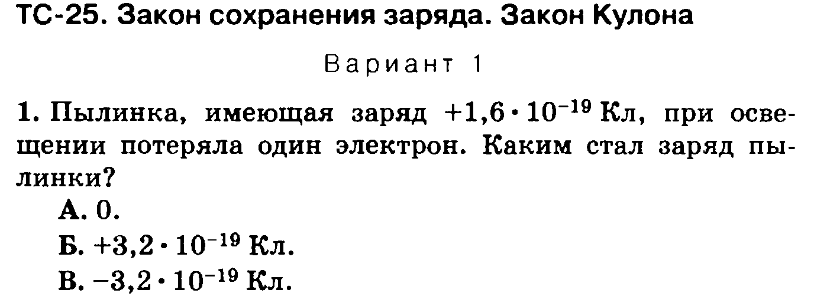
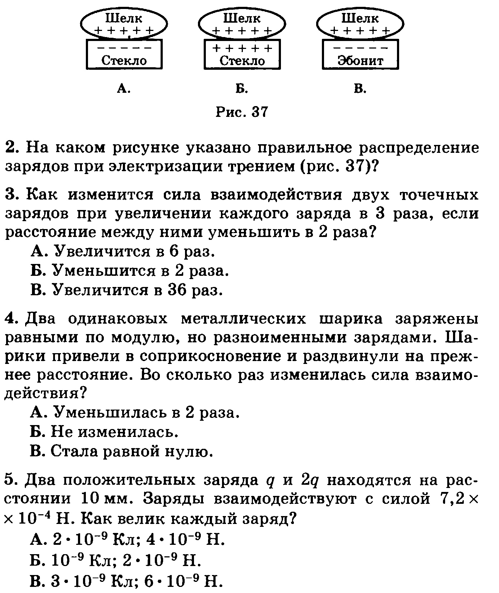

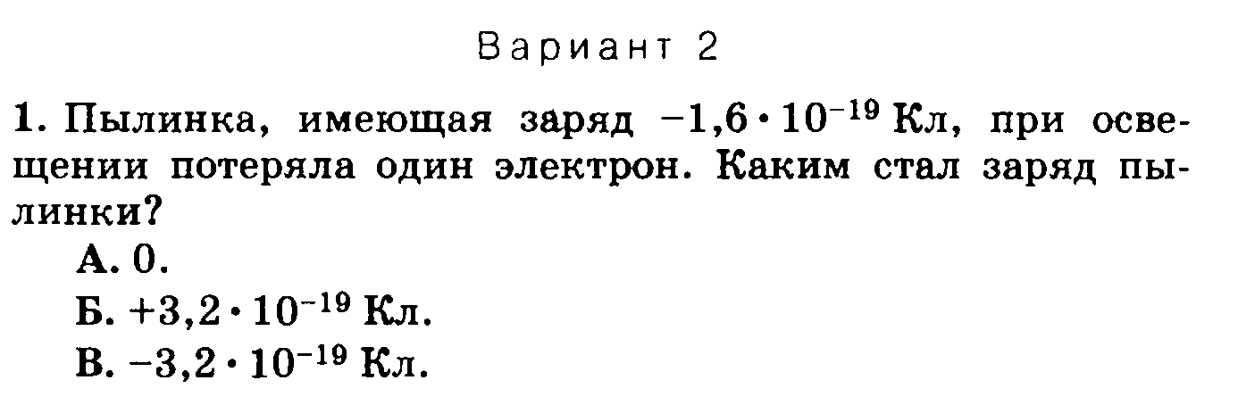
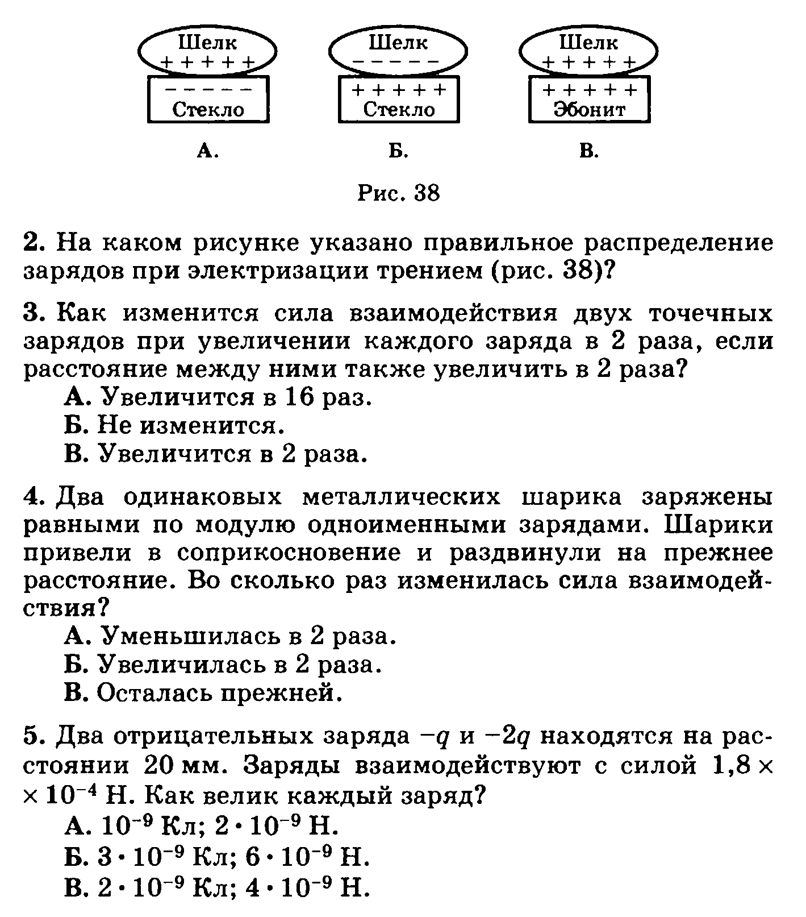
Контрольная работа №6 «Законы постоянного тока»
«Закон Ома для участка цепи»

ВАРИАНТ № 1

- За направление электрического тока принимается направление движения под действием электрического поля …
- Электронов;
- Нейтронов;
- Атомов воздуха;
- Положительных зарядов;
- Отрицательных зарядов.
- Как и на сколько процентов изменится сопротивление однородного цилиндрического проводника при одновременном увеличении в два раза его длины и диаметра?
4 Ом
В
3 Ом
3 Ом
12 Ом
А
Рис. 1
- Увеличится на 200%;
- Увеличится на 100%;
- Увеличится на 50%;
- Уменьшится на 50%;
- Уменьшится на 200%.
- Найдите сопротивление участка цепи между точками А и В (рис.1).
- 0,5 Ом; Б 2 Ом; В 3 Ом; Г 4 Ом; Д 6 Ом.
  - Найдите напряжение между точками А и В (рис. 2).
R
- 0,5IR;
В
R
R
R
R
R
R
2R
2R
I
I
А
Рис. 2
- IR;
- 2IR;
- 4IR;
- 8IR.
  - Масса алюминиевого провода 270 г, а его сопротивление 2,8 Ом. Найдите его длину и площадь поперечного сечения. Плотность алюминия 2,7·10³ кг/м³.
- 0,1 км; 100 мм²;
- 10 м; 10 мм²;
- 100 м; 0,1 мм²;
- 100 см; 1 мм²;
- 100 м; 1 мм².
Контрольная работа №6 «Законы постоянного тока»
«Закон Ома для участка цепи»

ВАРИАНТ № 2

- Во сколько раз изменится сопротивление проводника (без изоляции), если его свернуть пополам и скрутить?
- Уменьшится в 4 раза;
- Увеличится в 4 раза;
- Уменьшится в 2 раза;
- Увеличится в 2 раза;
- Не изменится.
- Какой заряд пройдёт через поперечное сечение проводника за одну минуту при силе тока в цепи 0,2 А?
- 0,2 Кл;
R
R
R
A
Рис. 1
- 0,05 Кл;
- 2 Кл;
- 120 Кл;
- 12 Кл.
- Как изменится показание амперметра, если от схемы, приведённой на рисунке 1, перейти к схеме, показанной на рисунке 2? Напряжение остаётся прежним.
R
R
R
A
Рис. 2
- Увеличится в 2 раза;
- Не изменится;
- Увеличится в 4 раза;
- Уменьшится в 2 раза;
- Уменьшится в 4 раза.
- Медный и алюминиевый проводники имеют одинаковые массы и сопротивления. Какой проводник длиннее и во сколько раз? Плотность алюминия 2,7·10³ кг/м³, его удельное сопротивление 2,8·10⁻⁸ Ом·м. Плотность меди 8,9·10³ кг/м³, её удельное сопротивление 1,7·10⁻⁸ Ом·м.
- Алюминиевый в 1,4 раза;
- Алюминиевый в 2 раза;
- Проводники имеют равные длины;
- Медный в 1,4 раза;
- Медный в 0,5 раза.
- Найти силу тока в стальном проводнике длиной 10 м и сечением 2 мм², на который надо подать напряжение 12 мВ. Удельное сопротивление стали равно 12·10⁻⁸ Ом·м.
- 0,2 мА;
- 20 мА;
- 200 А;
- 20 мкА;
- 2 А.
Итоговая контрольная работа по физике 10 класс
1 вариант
А.1 Автомобиль, трогаясь с места, движется с ускорением 3 м/с² . Через 4 с скорость автомобиля будет равна
1) 12 м/с 2) 0,75 м/с 3) 48 м/с 4) 6 м/с
А.2 На левом рисунке представлены векторы скорости и ускорения тела в инерциальной системе отсчета. Какой из четырех векторов на правом рисунке указывает направление вектора равнодействующей всех сил, действующих на это тело?
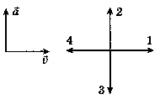
1) 1 2) 2 3) 3 4) 4
А.3 Импульс тела, движущегося по прямой в одном направлении, за 3с под действием постоянной силы изменился на 6 кг·м/с. Каков модуль действующей силы?
1) 0,5 Н 2) 2 Н 3) 9 Н 4) 18 Н
А.4 Камень массой 0,2 кг, брошенный вертикально вверх скоростью 10 м/с, упал в том же месте со скоростью 8 м/с. Найдите работу сил сопротивления воздуха за время движения камня.
1) 1,8 Дж 2) -3,6 Дж 3) -18 Дж 4) 36 Дж
А.5 На рисунке показан цикл, осуществляемый с идеальным газом. Количество вещества газа не меняется. Изобарному нагреванию соответствует участок
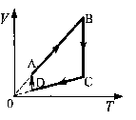
1) АВ 2) ВС 3) CD 4) DA
А.6 За 1 цикл рабочее тело теплового двигателя совершило работу 30 кДж и отдало холодильнику 70 кДж количества теплоты. КПД двигателя равен
1) 70% 2) 43% 3) 30% 4) 35%
А.7 Сила, с которой взаимодействуют два точечных заряда, равна F. Какой станет сила взаимодействия, если величину каждого заряда уменьшить в 2 раза?
1) 4F 2) 3) 2F 4)
В.1 Автомобиль массой 2 т движется по выпуклому мосту, имеющему радиус кривизны 200 м, со скоростью 36 км/ч. Найдите силу нормального давления в верхней точке траектории.
В.2 Для изобарного нагревания газа, количество вещества которого 800 моль, на 500 К ему сообщили количество теплоты 9,4 МДж. Определить приращение его внутренней энергии.
С.1 Двигаясь между двумя точками в электрическом поле, электрон приобрел скорость V= 2000 км/с. Чему равно напряжение между этими точками m_{e} = 9,1×10 ⁻³¹кг, e = 1,6×10⁻¹⁹ Кл.

2 вариант
А.1 На рисунках изображены графики зависимости модуля ускорения от времени для разных видов движения по прямой. Какой график соответствует равномерному движению?
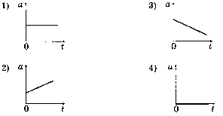
А.2 Тело массой 1 кг равномерно и прямолинейно движется по горизонтальной плоскости. На тело действует сила F= 2Н. Каков коэффициент трения между телом и плоскостью? 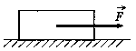 1) 2 2) 1 3) 0,5 4) 0,2
А.3 Чему равно изменение импульса тела, если на него в течение 5 с действовала сила 15 Н?
1) 3 кг·м/с 2) 5 кг·м/с 3) 15 кг·м/с 4) 75 кг·м/с
А.4 Камень брошен вертикально вверх со скоростью 10 м/с. На какой высоте кинетическая энергия камня равна его потенциальной энергии?
1) 2,5 м 2) 3, 5 м 3) 1,4 м 4) 3,2 м
A.5 В сосуде, закрытом поршнем, находится идеальный газ. Процесс изменения состояния газа показан на диаграмме. Как менялся объем газа при его переходе из состояния А в состояние В?
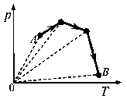
1) все время увеличивался
2) все время уменьшался
3) сначала увеличивался, затем уменьшался
4) сначала уменьшался, затем увеличивался
А.6 Температура нагревателя идеальной машины Карно 700 К, а температура холодильника 420 К. Каков КПД идеальной машины?
1) 60% 2) 40% 3) 30% 4) 45%
А.7 Расстояние между двумя точечными зарядами уменьшили в 4 раза. Сила электрического взаимодействия между ними
1) уменьшилась в 16 раз 2) увеличилась в 16 раз
3) увеличилась в 4 раза 4) уменьшилась в 4 раза
В.1 Масса поезда 3000т. Коэффициент трения 0,02. Какова должна быть сила тяги паровоза, чтобы поезд набрал скорость 60 км/ч через 2 мин после начала движения? Движение при разгоне поезда считать равноускоренным.
В.2 Чему равна молярная масса газа, плотность которого 0,2 кг/м³ , температура 250 К, давление 19 кПа?
С.1 Электрон, начальная скорость которого равна нулю, начал двигаться в однородном поле напряженностью 1,5 В/м. На каком расстоянии его скорость возрастает до 2000 км/с? m_{e} = 9,1×10 ⁻³¹кг, e = 1,6×10⁻¹⁹ Кл.

